Werk wat ingehaal kan word as gevolg van die COVID-19 Virus.
Die werk moet dan soos die voorbeeldboek lyk, leerders kan dit direk afskryf en seker maak die werk volg soos die aktiwiteite in die handboek. Die voorbeeldboek word ook aangeheg.
Al die opskrifte, aktiwiteite en bladsy nommers is as volg
- Suid-Afrika uit die lug - Klaskameraktiwiteit 3.1 bl. 47
- Fisiese gebiede - Klaskameraktiwiteit 3.2 bl. 48
- Fisiese gebiede - Klaskameraktiwiteit 3.3 bl. 49
- Fisiese kenmerke - Klaskameraktiwiteit 3.4 bl. 52
- Plekname - Huiswerkaktiwiteit bl. 53
- Riviere - Klaskameraktiwiteit 3.5 bl. 54

Kwartaal 2
2020-07-13 Suid – Afrika uit die lug
Woordbank:
Kusvlakte => ‘n plat gebied naby die kus
Plato => groot, plat grondgebied taamlik hoog bo seevlak
Platorand => steil land aan die rand van ‘n plato
Klaskameraktiwiteit 3.1 bl. 47
1a) Kleur kaart reg in met sleutel wat pas
b) Teken in op kaart
c) Teken in op kaart
2a) Die hoogste gebied is die plato.
2b) Die laagste gebied is die kusvlakte.
3. platorand: ‘n gebied met steil grond of berge wat die kusvlakte wat die kusvlakte van die plato skei .
plato: ‘n gebied met gelyk grond ongeveer 1 000 – 2 000 m bo seevlak. Die plato word deur steil kante omring – dit is die platorand.
kusvlakte: ‘n gebied met gelyk grond wat naaste aan die kus is. Die meeste grootste stede van Suid-Afrika is op die kusvlakte geleë
__________________________________________________________________________________
2020-07-13 Fisiese gebiede
Klaskameraktiwiteit 3.2 bl. 48
1. Plak kaart in
Teken die 6 fisiese gebiede in op die kaart
1: Namakwaland
2: Kalahari
3: Hoëveld
4: Laeveld
5: Groot karoo
6: Klein Karoo

2a) Twee fisiese gebiede wat woorde in verband met hoogte in hulle name het, is Hoëveld en Laeveld.
2b) Twee fisiese gebiede wat woorde in verband met grootte in hulle name het, is klein Karoo en groot Karoo.
3) Gauteng is in die Hoëveld.
2020-07-13 Fisiese gebiede
Klaskameraktiwiteit 3.3 bl. 49
1)
Vrae | Foto van die laeveld | Groot Karoo se foto
a. Dui die foto aan dat die land hoog of lag is? | Laagland | Hoogland
b. Is die land plat, heuwelagtig of steil? | Gelyk met berge in die verte | Gelyk en heuwelagtig
c. Beskryf die [lante wat jy sien. | Bome en struike | Min sttruike en aalwynplante
d. Hoe dink jy gebruik mense die land? | As ‘n toeristebestemming en beskermde reservaat vir plante en wilde diere,bv. Kruger Nasionale park | As ‘n padroete na Kaapstad. Een of ander boerdery.

2) Die foto van die groot Karoo dui ‘n droë plek aan. Daar is meestal leemgrond en nie baie plante nie. Die sort plantegroei (aalwyne) dui aan hoe plante in droogtetoestande oorleef.
__________________________________________________________________________________
2020-07-13 Fisiese kenmerke
Woordbank
Berg : 'n hoë grondgebied met steil sykante.
Bergreekse : 'n Gebied waar daar baie berge is.
Helling: Grond wat nie plat is nie.
Heuwels: Klein bergies met geleidelike hellings
Valleie: Lae gebiede tussen berge en heuwels
Baai: Inham van die see teen die kus
Bakens: Voorwerpe wat op die land uitstaan
Kaap: 'n Smal strook kus wat in die see uitsteek
Kanale: Lang, smal gebiede waar water vloei
Kuslyn: Die plek waar land en die see bymekaar kom
Klaskameraktiwiteit 3.4 bl. 52
1a) Vaalrivier, Kliprivier
1b) Teken Gauteng met die Vaalrivier en Kliprivier daarop in
2) Riviere | Berge | Kuskenmerke
mZimvubu-rivier | Tafelberg | Tafelbaai
Groot Visrivier | Swartberge | Mosselbaai
Unfolozi-rivier | Drakensberge | St. Lucia-meer
Olifantsrivier | Langeberg | Saldanhabaai
__________________________________________________________________________________
2020-07-14 Plekname
Huiswerkaktiwiteit bl. 53
1) Mense het die Drakensbergre tot uKhahlamba-Drakensberg vernoem want dit beteken "skerp rand" of "draak se berg" . Dit is toepaslik want die Drakensberge het baie valleie en skerp, hoë pieke wat lyk soos die skerp, "hobbelrige" rug van 'n draak.

2) Robbeneiland (Robben beteken robbe) of die Mthatha-rivier (vernoem na die baie Thatha-bome wat op die rivier se walle groei).

3) Gauteng (beteken plek van Goud) ; PWV (beteken Pretoria-Witwatersrand-Vereeniging) ; Vanderbijlpark (vernoem na dr. HJ van der Bijl)
__________________________________________________________________________________
2020-07-15 Riviere
Woordbank
monding: die plek waar 'n rivier in die see vloei
oorsprong: die plek waar 'n rivier begin
takrivier: 'n kleiner rivier wat in 'n groter rivier invloei
Klaskameraktiwiteit 3.5 bl. 54
1) uKhakhlamba-Drakensberg

2) 2 900 m

3) Een takrivier van die Thukela-rivier is die mooirivier.

4) Die monding van die Thukela-rivier is Noordoos van Durban.

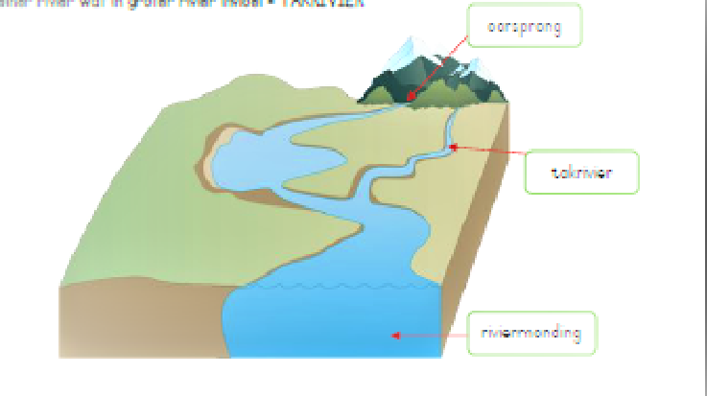
5)

__________________________________________________________________________________
2020-07-16 Rivierstelsels
Woordbank
Opvanggebied: die gebied wat deur een rivier en al sy takriviere gedek word.
Rivierstelsel: een hoofrivier en al sy takriviere.
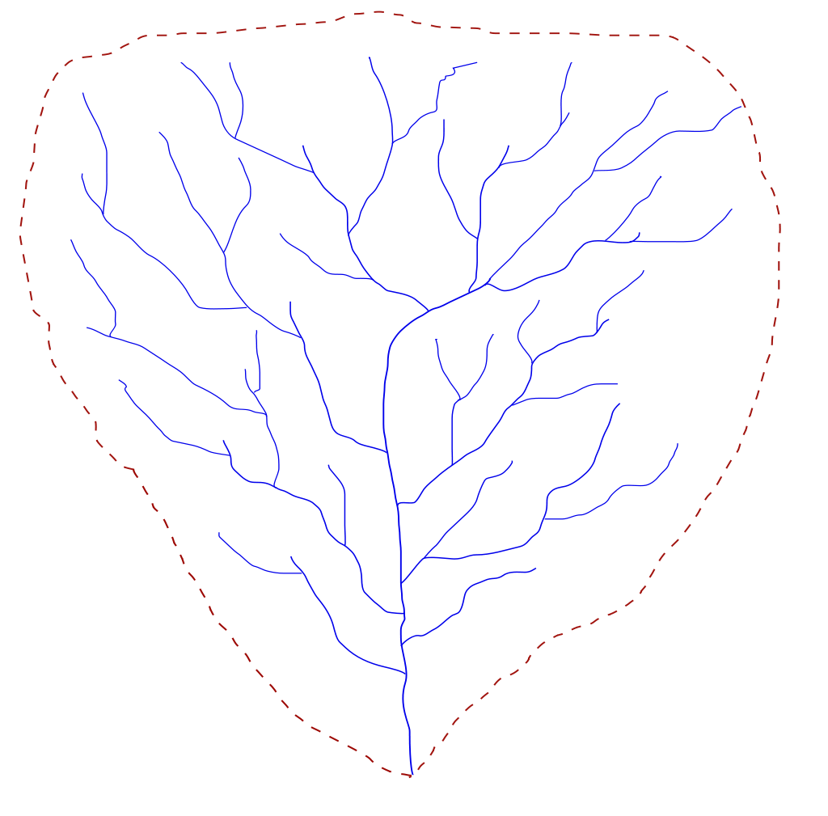
Klaskameraktiwiteit 3.6 bl. 55
1)
opvanggebied

takrivier

hoofrivier

__________________________________________________________________________________
2020-07-16 Hoofriviere van Suid-Afrika
Klaskameraktiwiteit 3.7 bl. 56
1a)
b)
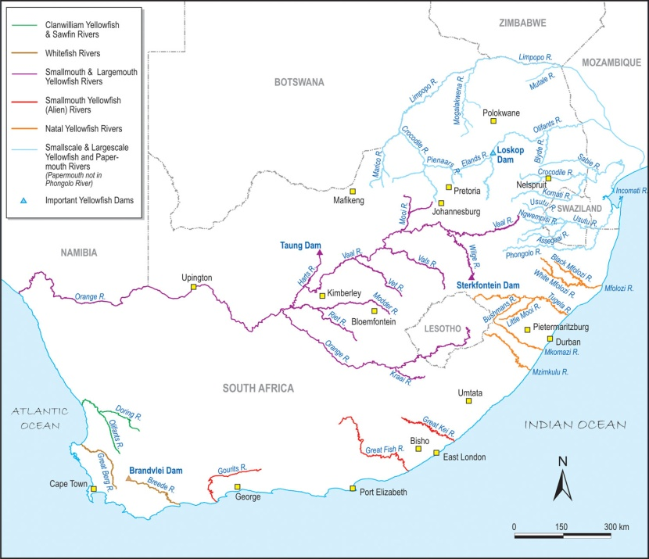
c) Vaalrivier - Mpumalanga ; Thukela-rivier –
KwaZulu-Natal ; Groot-Visrivier - Oos-Kaap.

2a) Groot-Visrivier - Oos-Kaap
Gariep-Oranje - Noord-Kaap

3a) Die meeste Suid-Afrikaanse riviere begin in
berggebiede.
b) Die hooftakrivier van die Gariep-Oranjerivier is die
Vaalrivier.
c) Die langste rivier in Suid-Afrika is die Gariep-Oranje-rivier.
__________________________________________________________________________________
2020-07-16 Mense en riviere
Klaskameraktiwiteit 3.8 bl. 57
1) Vasteland Rivier Stad
Noord-Amerika Mississipi-Rivier New Orleans
Suid-Amerika Amasone-Rivier Manaus
Europa Rynrivier Frankfurt
Afrika Nylrivier Kaïro
Asië Indusrivier Islamabad
Oseanie Murray Canberra

2. Riviere is 'n bron van water vir die mense wat in hierdie nedersettings woon. Die grond naby hierdie riviere is baie vrugbaar en goed om gewasse te kweek. Die riviere bied 'n manier waarop produkte vir handel met ander lande of gebiede in 'n land vervoer kan word.
__________________________________________________________________________________
2020-07-17 Mense en berge
Klaskameraktiwiteit 3.9 bl. 59
1 A: Daar is groter riviere
B: Daar is meer ruimte om nedersettings en paaie te bou.
C: Die grondgebied is platter vir boerdery.
D: Die weer is warmer.
2 E: Dit is moeilik om paaie te bou.
F: Die grondgebied is te steil.
G: Die weer is te koud.
H: Die grond is nie genoeg vir boerdery nie.
__________________________________________________________________________________
2020-07-16 Mense en die kus
Huiswerkaktiwiteit bl. 59
1) Plak blaai en teken daarop in

2) Kaartsleutel: 1 - Die gebied is naby die see om vis te vang
2 - Daar is hawens vir skepe
3 - Die grond is plat om baie goed te bou
4 - Die grond is goed vir boerdery
5 - Daar is groot riviere vir water en vervoer
__________________________________________________________________________________
2020-07-16 Hoe mense die grond verander
Woordbank
Myne - gebiede waar mense rotse uit die grond uitgrawe
Steengroef - 'n oop soort myn
Klaskameraktiwiteit 3.10 bl. 60
1) Teken die damwal, meer en rivier
2) Gariep-Oranje rivier
3) Damme verander die vloei van die rivier. Die dam en damwalverander die landskap. Groot grondgebiede is nou onder water, wat die dam vorm.
__________________________________________________________________________________
2020-07-17 Bou van paaie
Klaskameraktiwiteit 3.11 bl. 61
1) Die grond word vir bouwerk skoon- en gelykgemaak.

2) Die grond is gelyk gemaak en is nou plat. Al die plantegroei is verwyder.

3) Straatligte, padtekens en 'n brug.
a) Straatligte: Dit word gebruik om die pad snags te verlig om motorbestuurders en voetgangers te help om hulle omgewing te sien.
Padtekens: Dit dui vir die bestuurder die rigting aan om 'n bepaalde bestemming te bereik.
Brug: Dit laat motorvoertuie oor 'n pad beweeg.
b) Straatligte: Dit verander die landskap.
Padtekens: Dit verander die landskap en blokkeer die uitsig.
Brug: Dit verander die landskap. Daar is geen plantegroei naby die brug nie.
__________________________________________________________________________________
2020-07-17 Opsomming bl. 62
In hierdie onderwerp het jy geleer dat Suid-Afrika drie fisiese hoofgebiede het nl.:
Kusvlakte - plat gebied naby die kus
Platorand - steil land aan die rand van ‘n plato
Plato - groot, plat grondgebied, taamlik hoog bo seevlak
Ander belangrike fisiese gebiede is:
Groot Karoo
Klein Karoo
Hoëveld
Laeveld
Kalahari-gebied
Namakwaland

Die onderstaande kaart wys ‘n paar belangrike fisiese kenmerke van Suid-Afrika.

Riviere vloei afwaarts van hulle oorsprong af. Hulle vloei in die see by die riviermonding.
‘n Takrivier is ‘n kleiner rivier wat in ‘n groter rivier invloei.
Mense verander die land deur hulle aksies, byvoorbeeld deur damme te bou en paaie te maak.
__________________________________________________________________________________

